«Традиции поморской кухни»
краеведческой конференции «Моя малая Родина»
Секция:
История моей малой родины
Ф.И.О. автора:
Котлова Анастасия Александровна
Ученица 4 класса
МАОУ СОШ №10 г. Кандалакша
Мурманская область
Ф.И.О. руководителя:
Бобрикова Нина Михайловна
учитель начальных классов
Тема работы: Традиции поморской кухни
Тип проекта: творческий проект
Направление: гуманитарные науки (краеведение)
Краткая аннотация: Работа обучающейся 4В класса Котловой Анастасии посвящена традициям поморской кухни. В своей работе она задалась целью изучить самобытность поморского застолья, познакомиться с рецептами и научиться выпекать калитки.
Из разных источников информации автор узнала, что суть поморской кухни - просто, очень сытно, никаких экзотических продуктов - только то, что испокон веку выращивается на родной земле. С каждым годом увеличивается число людей, которые приезжает в Мурманскую область, чтобы отдохнуть, познакомиться с природой, историей, людьми нашего замечательного края. А поморская кухня – это часть истории, часть национальной культуры.
Настя оформила папку с любимыми рецептами своей семьи. Родители оказывали ей большую помощь и поддержку при работе над проектом.
Участник конкурса:
Фамилия | Котлова
Имя | Анастасия
Отчество | Александровна
Учебное заведение | МАОУ СОШ №10
Научный руководитель:
Фамилия | Бобрикова
Имя | Нина
Отчество | Михайловна
Место работы | МАОУ СОШ №10
Должность | Учитель начальных классов

Тема: Традиции поморской кухни

Выполнил: Котлова Анастасия, 4В класс
Руководитель: Бобрикова Нина Михайловна,
учитель начальных классов
МАОУ СОШ № 10, г. Кандалакша

Кандалакша,
2019 год
Паспорт проектной работы
Название: Традиции поморской кухни
Номинация: творческий проект
Предметная область: гуманитарные науки (краеведение)
Автор: Котлова Анастасия, МАОУ СОШ№10, 3В класс г. Кандалакша.
Руководитель: Бобрикова Нина Михайловна, учитель начальных классов СОШ № 10, г. Кандалакша.
Сроки выполнения: 01.11.2017 г. - 31.03.2018 г.
Актуальность проекта.
«Любовь к родному краю, знание его истории – основа, на которой только и может осуществляться рост духовной истории родного края, часть национальной культуры» (Д. С. Лихачёв) В настоящее время наблюдается повышенный интерес к изучению истории родного края, его культуре, традициям, обычаям, быту. Цель проекта: изучить самобытность поморского застолья. На протяжении столетий «поморский харч» был традиционным: рыба, мясо, молочные продукты, крупы, овощи, грибы, ягоды. Суть поморской кухни - просто, очень сытно, никаких экзотических продуктов - только то, что испокон веку выращивается на родной земле. Важно сохранить традиции поморского застолья и рецепты нашей северной кухни.

Краткое описание проекта:
В данном проекте представлены материалы о традиции поморского застолья, составляющие поморского «харча», некоторые рецепты северной кухни. Этот самобытный мир нуждается в бережном к нему отношении. Своим проектом я хочу внести маленькую частичку в это нужное дело.

Контактная информация:
nmdubovikova@gmail.com

Оглавление
План выполнения проекта | Стр.2
Введение | Стр.3
Основная часть. Поморский «харч» | Стр.3
Поморские застольные традиции | Стр.6
Практическая часть. Калитки | Стр.8
Итоги опроса | Стр.8
Заключение | Стр.9
Список литературы | Стр.10
Приложение №1 | Стр.11
Приложение №2 | Стр.14
Приложение №3 | Стр.15

План выполнения проекта
№ п/п | Этапы | Сроки
1 | Организационный (определение направления работы, формулирование задачи, поиск источников информации) | ноябрь
2 | Основной (изучение литературы, проведение опроса) | Декабрь-январь
3 | Заключительный (обработка и оформление результатов) | февраль
4 | Защита проекта (презентация) | март

Введение
Меня зовут Настя Котлова. Каждый год мы всей семьей ездим отдыхать к бабушке и дедушке в с.Тетрино. Это поморское село в Терском районе Мурманской области. Возникло оно в 1660 году. В 1871г. в Тетрино имелось 57 жилых домов и 71 нежилое строение, жителей – 401 чел. Это было самое большое село: школа, сельский интернат, воинская часть, церковь, колкоз «Терский рыбак» и т.д.
Сейчас в селе постоянно проживает 4 семьи, в основном все приезжают весной, летом и осенью, кто - то приезжает в гости к родным, кто – то в родительские дома. Мне очень нравится отдыхать в селе: море, чистый воздух, красивая природа и очень много интересного можно для себя открыть.
Дедушка всегда рассказывает нам интересные истории о поморах, а бабушка нас балует своей выпечкой. Особенно мне нравятся калитки, которые печет моя бабушка. Мне стало интересно узнать рецепты разных блюд народов моего края. Чем же питались поморы, где они брали продукты для своих блюд? Я решила сама узнать об этом и научить других.
Цель моей работы: изучить самобытность поморского застолья, познакомиться с рецептами и научиться выпекать поморские калитки.
Задачи проекта:
- Познакомиться с традициями поморской кухни из разных источников информации.
- Освоить технологию выпечки калиток.
- Провести анкетирование среди учащихся 3-х классов.
- Создать папку рецептов.
- Выступить с докладом о результатах работы перед учащимися школы.
Основная часть. Поморский «харч»
Из разных источников информации (спросила у бабушки, у мамы, прочитала в книгах) я узнала, что раньше пища поморов была достаточно разнообразной и на протяжении четырех столетий была довольно традиционной. Поморов Терского берега кормило Белое море, леса и реки. Рыба, каша, блюда из репы, редьки, картофеля (который появился в середине 19 века), ягоды, грибы. Мясо употребляли редко, т.к. поморы никогда не занимались свиноводством, поэтому в поморской кухне нет блюд из свинины, сала. «Кушанья приготовляются смотря по времени и разделяются на буденные и праздничные, а между ними на постные и скоромные» [1.с.7]. Пищу, продукты для нее, запасы съестного поморы прежде называли – «харч». Ранней осенью «харч» поморы запасали на всю долгую зиму. Хранили запасы в погребах и в подполье.
Основная поморская пища в самых различных видах – рыба. Треска – основная рыба на столе помора. Ели ее и свежей, и соленой, и вяленой, и сушеной. Варили из нее уху, запекали по – поморски в латках (глиняное блюдо с краями, традиционная посуда русского севера. Приложение №3) с картофелем и луком. «Трещечка завсегда хороша» [1.с.97]. Сельдь употребляли повсеместно: из свежей варили уху, запекали в латках и в тесте, но чаще ели соленую. Беломорскую селедку засаливали в бочках «семерках» (7 пудов). Ее хватало до весны.
Редко, но засаливали семгу. Семга – рыба главная, для большого застолья, «для гостеванья». Предпочтение, отдаваемое поморами треске перед сёмгой, объяснимо: сёмга очень ценная и вкусная рыба, но она быстро приедается, это праздничная закуска, и постоянно питаться одной только «царской рыбкой» нельзя. «А вот треска, как и хлеб, не приедается ни при каких обстоятельствах». [2] Семга – основной товар на ярмарках. Поморы приберегали эту рыбу для обмена на муку, сахар, снасти.
Пища для всех – «хлебное». «Хлебное» без начинки и с начинкой. Хлеб ячменный и ржаной, шаньги, калачи, колобы, блинцы и оладьи – это хлебное без начинки. Рыбники, кулебяки, калитки, ватрушки, теплики, репники – с начинкой.
Из похлебок особое место занимает рыбацкая уха. Она обычно варилась не из одного вида рыбы, а из двух, трех. Это могли быть треска, окуни, сиги, селедка, зубатка. Заправлялась уха луком, картошкой, мучной прибойкой (2-3 ложки муки, разведенные в воде), специями. Она готовилась на открытом огне даже в домашних условиях. Для этого в припечье было специальное место, где разводился огонь, подвешивался рыбацкий котелок. Навар рыбы – «первая перемена», его хлебали с хлебом. «Ушка – хлеба подбирушка». [3] Рыбу из ухи подавали на стол отдельно, как вторую перемену. Варили щи мясные из баранины, заправляли квашеной капустой. Щи «пустые» - без мяса, из крупы, заправляли репой, квашеной капустой. Губница, грибовница – похлебка из свежих или сухих грибов.
Капусту, картофель, репу, брюкву выращивали на огородах. Капусту засаливали в бочках, хранили в холодном коридоре, сенях. Из репы, брюквы готовили пареницу: очищали от кожуры, резали и парили в печи, в глиняном горшке под крышкой. Пареница была самостоятельной переменой в обед, заедали ее хлебом. «Пареница ребятам всласть». [1.с.98]. Из сушеной репы получалась вялиница, заменявшая детворе конфеты.
Молоком дорожили: пить его кувшинами не разрешалось. Молоко хлебали ложками, как суп. Только детям разрешалось пить молоко. Из молока получали творог, сметану, масло, простоквашу. Простоквашу ставили в протопленную печь, и она томилась там, пока не превращалась в творог. Свежее молоко разливали по крынкам и ставили в протопленную печь. Молоко томилось, покрывалось румяной корочкой-пенкой, но не доводилось до кипения. Топленое молоко хранилось дольше, чем свежее и было оно очень вкусное. Топленое молоко добавляли в каши (на цельном молоке каши не готовились, считалось, что это не так вкусно и полезно), в кисели, заливали ягоды (например, чернику).
Поморская кухня также славится блюдами из ягод и грибов. Ягоды и грибы заготавливали в больших количествах. «Летние грибы» в основном сушили. Волнушки, грузди засаливали.
Отдельно нужно сказать о ягодных блюдах. Это и кисели – из брусники, клюквы, морошки. Бруснику еще делали с толокном и сахаром – ягоды перемешивались с толокном и сверху посыпались песком. Ели ложками во время поста. Брусника замораживалась и хранилась в ушатах в собственном соку, заливалась холодной водой или сиропом. Собранные годы очищались от мусора, ссыпались в ушат и давилкой (толкушкой) раздавливали их до образования сока, пока он полностью не покрывал ягоды. Варенье не варили, так ка для этого требовалось много сахара, а поморы не могли позволить себе такую роскошь. Морошку запаривали в печи. Засыпали в большие чугуны, кастрюли, ставили в протопленную печь. Там она стояла, пока не покроется собственный соком «с головой». Хранилась такая ягода хорошо, все витамины были сохранны. Клюкву собирали в октябре после первых заморозков. Хранили в замороженном виде. Воронику собирали и хранили в ящиках на морозе.
Очень важное место в жизни помора занимает чаепитие. До чая у поморов уже был свой традиционный напиток: из листьев, плодов, кореньев трав. Чай заменил собою кёж. Поморский кёж — горячий ягодный кисель. Когда-то кёж варили с ржаными высевками, потом их заменили небольшой дозой крахмала, получалось что-то похожее на жидкий ягодный кисель, который дольше, чем обычный горячий напиток, сохранялся теплым (это важно в холодную погоду) и пили горячим.
Рецептов кёжа сохранилось видимо-невидимо: в кёж идет любая ягода, любая трава, зерно, пряности – все, из чего можно сделать настой или отвар.
Для борьбы с цингой, спутником северных зим, поморы придумали волОжи — ягодно-винные соусы, которые могут быть морошковыми, брусничными, шиповниковыми, смородинными. [6]
Поморские застольные традиции
Жили поморы в добротных избах. Славилась изба печью. Печь греет, варит, жарит, хлеб выпекает, освещает избу особым ласковым светом, сушит одежду, рыбу, дары леса (грибы, ягоды). Ставили избы «лицом» к дороге. Заходи путник: северяне известны гостеприимством. Даже если ночью пожалует нежданный гость, хозяева приветливо встретят его, зажгут лучину, поставят самовар, отогреют, накормят, на лучшее место спать уложат.
Я узнала, что характерной чертой северного быта было неукоснительное соблюдение порядка во всем: в чередовании труда и отдыха, в «расписании» приема пищи, в ритуале застолья.
Вся семья три-четыре раза в день, без опозданий и разговоров, садилась за стол. Каждый за столом имел свое место. Перед каждым на столе миска и деревянная ложка. Мать, хозяйка приносила каравай хлеба и стоя нарезает ломти поперек каравая и раздавала. Уху, щи, губницу разливала, а кашу, творог раскладывала по мискам, соблюдая старшинство. К каше и творогу подавали молоко в крынках на двоих, его хлебали ложками. В пост молоко заменялось квасом.
Никто не прикасался к пище прежде, чем старший, дед или отец, не подаст к этому знак – постучит ложкой по краю миски или столешницы. Трапеза кончалась, старший снова постучал ложкой, можно вставать. Каждый вставал без слов, благодарственный поклон старшему – и можно заниматься своими делами. [1.с.100]. Традиции трапезы всей семьей не сохранились до наших дней. По опросу уч-ся класса многие не знают, что это такое, или собираются всей семьей за столом только по праздникам.
Хлеба на Севере сеяли мало, в основном ячмень, рожь, пшеница отсутствовала. Зерно, муку в основном закупали в Архангельске. Поэтому у поморов всегда было уважительное отношение к хлебу. Ребятишкам внушали: «Крох хлебных не роняй, а обронил – подыми, потами мужицкими хлеб достается» [1.с.96]. Раньше в поморских деревнях никогда не встретишь на улице ребятишек с куском. Выскочил кто из застолья, дожевывая кусок, его посадят на место, посидеть еще часок. И сидит, возразить не смеет, поглядывает в окно. К хлебу мы не относимся столь бережно, как раньше, как старшее поколение, потому что мы не знаем, как он достается, что значит, нет хлеба. Ведь дома и в школе на столе всегда есть хлеб. Можно ежедневно наблюдать такую картину, как ребята с хлебом выбегают из столовой, выбрасывают в урну, роняют на пол. Значит, нужно напоминать ребятам об уважительном и бережном отношении к хлебу.
Практическая часть. Приготовление калиток (Приложение №1)
Мне нравятся калитки, которые печет моя бабушка. Только вместо ржаной муки, бабушка использует пшеничную. Этим рецептом я хочу с вами поделиться. «Калитка – четырехугольная ватрушка, шаньга, наливашник, лепешка с кашей и сметаною или с ворогом» - такое толкование дает В.Даль. [2, с.221 ] На севере пекут калитки только круглыми.
Для теста: 1 стакан простокваши смешиваем с водой и солью. Вместо простокваши можно использовать другой кисломолочный продукт – кефир или сметану. Засыпаем ржаную муку и замешиваем густое тесто. Муку добавляем, пока тесто не перестанет прилипать к рукам. Тесто скатываем в колбаску, затем отрезаем от него небольшие кусочки и раскатываем тонкие лепёшки – сканцы. Толщина сканцев 1-1,5 мм.
Начинка калиток может быть крупяной или картофельной, реже творожной. Для картофельных калиток нужно приготовить картофельное пюре. Горячий картофель разминаем толкушкой или блендер нам в помощь, добавляем горячее молоко, сметану, соль, желтки яиц, сливочное масло. Пюре не должно быть очень густым, но и слишком жидкое тоже не годится. Калитки можно делать как круглыми, так и в форме рыбки. На середину сканца кладём начинку, края защипываем, смазываем калитки подсоленной сметаной, смешанной с сырым желтком.
Теперь в духовку минут на 15 при температуре 200-250 градусов.
Горячие калитки обязательно нужно смазать сливочным маслом, и это тот случай, когда масла не нужно жалеть. Есть калитки лучше горячими. Если сразу всё не осилили, оставшиеся стоит перед едой разогреть.
Мы с мамой посчитали стоимость калиток на 10 порций. Нам это обошлось, примерно, в 100 рублей 35 копеек. (Приложение №2)
Итоги опроса среди учеников 3В класса
Опрос был проведён среди учащихся 3В класса.
1. Перечислите блюда поморской кухни.
2. Как вы считаете, поморская кухня полезная?
3. Какое блюдо вам больше всего нравится?
4. Какие блюда вы употребляйте за обедом?
5.Часто ли в вашей семье едят рыбу?
6.Что по выходным печет мама, бабушка?
7.Что такое «рыбник»?
В опросе участвовало 22 человека. В результате проведённого опроса я выяснила, что ребята не знают блюд поморской кухни, но назвали некоторые продукты (мясо, рыба, каша, ягоды). 12 опрошенных считают, что поморская кухня полезная, 2 считают её вредной, остальные затруднились ответить. На вопрос: Какое блюдо вам больше всего нравится? Ответы: макароны по флотски, макароны с курицей, сосиски с пюре, гречу, блины со сметаной, картошка фри, шашлык, котлеты, омлет, пицца. Только 3 человека ответили, что дома готовят рыбу. 4 человека знают, что такое рыбник. На вопрос о выпечке ответили так: пицца, сосиска в тесте, кексы, ватрушки, печенье, пирожки.
Вывод: исходя из ответов учащихся 3 класса, можно сделать вывод, что
о поморской кухне ребята имеют очень скудные знания, не очень популярна в семьях рыба, но порадовали ответы о кашах. Многие любят кашу и ее готовят в семьях. Рыбники, кулебяки, калитки, ватрушки, теплики не пользуются популярностью у хозяек. Возможно, недостаточно информации или не знают рецептов.
Ожидаемые результаты
Создана папка с поморскими рецептами, которые используются в нашей семье для приготовления блюд. Выступила со своим проектом перед ребятами своего класса.

Заключение
Я сделала вывод: кухня поморская, очень простая, но сытная. Конечно, главное в ней рыба и рыбные блюда, ведь поморы отличные мореходы и рыболовы. А главной рыбой для поморов, была и остается треска. Есть даже такая поговорка - «трещочки не поешь не пообедаешь...». Многие блюда остаются традиционными на столах северных жителей и сегодня, рецепты их приготовления можно найти во многих кулинарных книгах, но многие сейчас стали «немодными» и заменяются современными полуфабрикатами. Необходимо бережно и внимательно относиться к народным традициям вообще и в области питания в частности, так как они входят в понятие «культура народа». Нужно изучать историю быта своего народа, заимствуя самое важное, интересное и полезное. «Дом не стоит без фундамента; дерево не растёт с подрубленным корнем, человек не может жить без основы. Сердцевинка должна быть в нём. А это – прошлое наше и светлая память о нём; народные обычаи и устои семейные; родной дом» (слова народного мастера из старинного города Вельска Е.М. Дружинина) [ 8]

Список литературы:
- Гемп К.П. Сказ о Беломорье.-М.:Наука; Архангельск: Помор. ун-т, 2004
- Черемухина Л.А. Северная кухня,; - Архангельск: Сев.-Зап. кн. изд-во, 1992
- Валентинова Л. Что ели наши предки. – газета «Терский берег» 1993 – 22.05
- https://slavynka88.livejournal.com/273757.html Русская кухня поморской прирастать будет.
- https://p-syutkin.livejournal.com/227135.html Поморы – осколок русского мира
- http://www.dal-eda.ru/news/183/09-09-13-2/ Немного о поморской кухне
- http://tourism.karelia.ru/kalitki.html Калитки – национальное карельское блюдо
- http://www.ug.ru/method_article/977 Поморские посиделки
- http://gonchar29.narod.ru/page29.html

Приложение №1
Рецепт приготовления
Ингредиенты:
Мука – 1,5 ст.
Сметана – 0,5 ст.
Кефир (простокваша) – 1 ст.
Соль, сахар – по вкусу.
Для начинки:
Творог – 200 гр
Сахар – 0,5 ст.
Яйцо – 1шт.
Свежие ягоды (морошка) – 200гр
Крахмал – 2 ст.л.

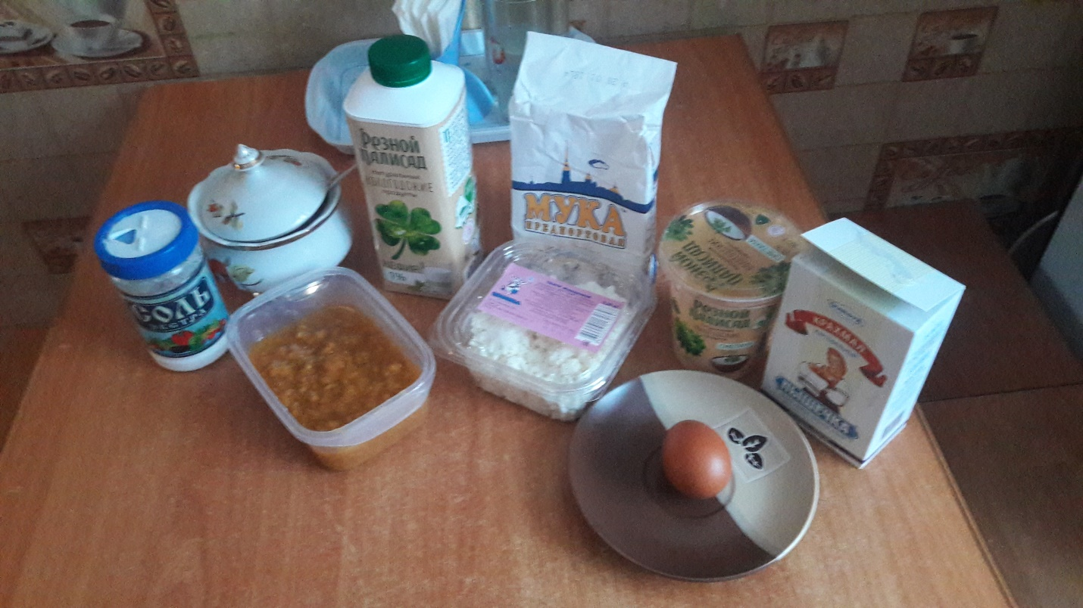

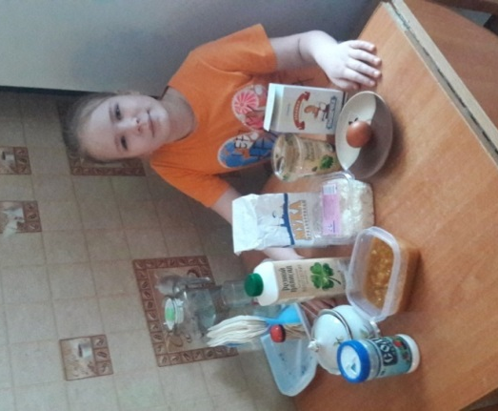  1. Приготовить все ингредиенты: | 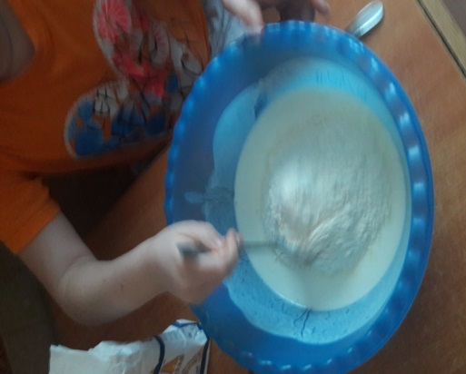  2. Смешать в глубокой миске сметану и молоко. Добавить соль, сахар и соду. Добавить муку.
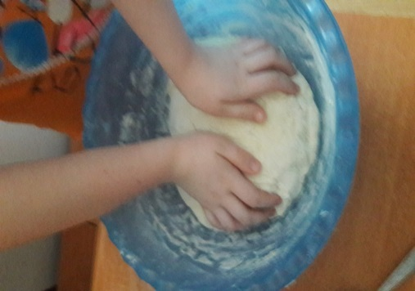  3. Замесить тесто. | 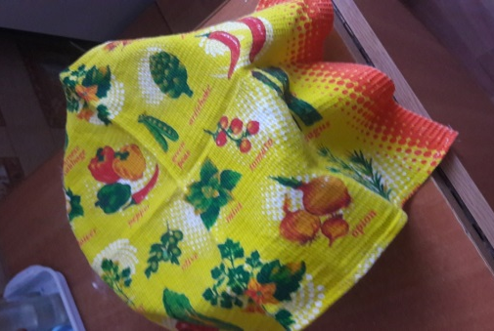  4. Полученное тесто прикрыть полотенцем и оставить на 20 – 30 мин.
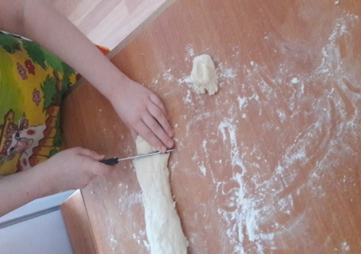  5.Сформировать из теста колбаску и разделить на равные части.  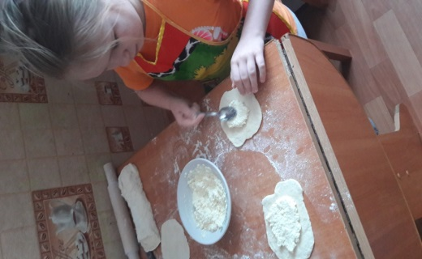  7. На середину каждой лепешки выложить по 2 ст.л. начинки. | 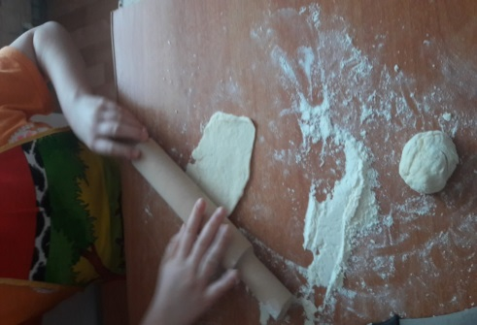  6.Раскатать из каждой части лепешку толщиной 1,5 – 2 мм.  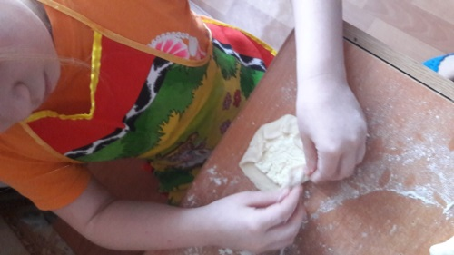  8. Края лепешки подвернуть к середине и защипнуть.
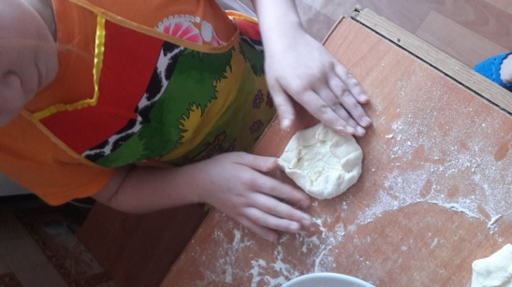  9.Получиться открытый пирожок. | 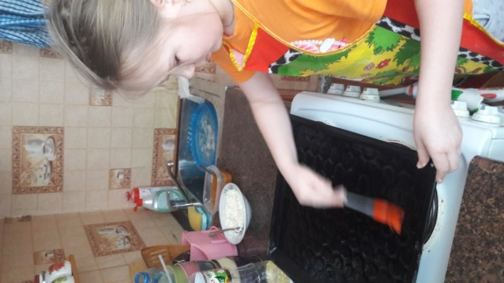  10.Смазать противень растительным маслом.
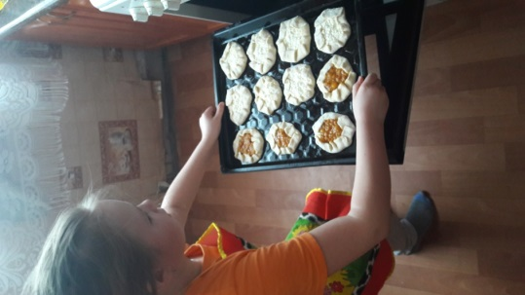  11.Выпекать в духовке 20 – 30 мин. при температуре 220 С | 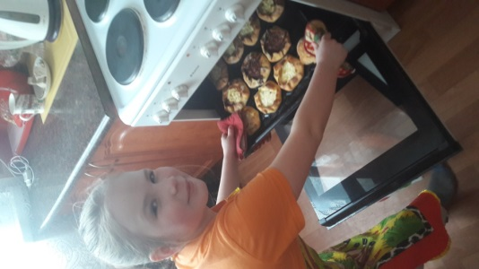  12. Готовые калитки достать из духовки.

Приятного аппетита!
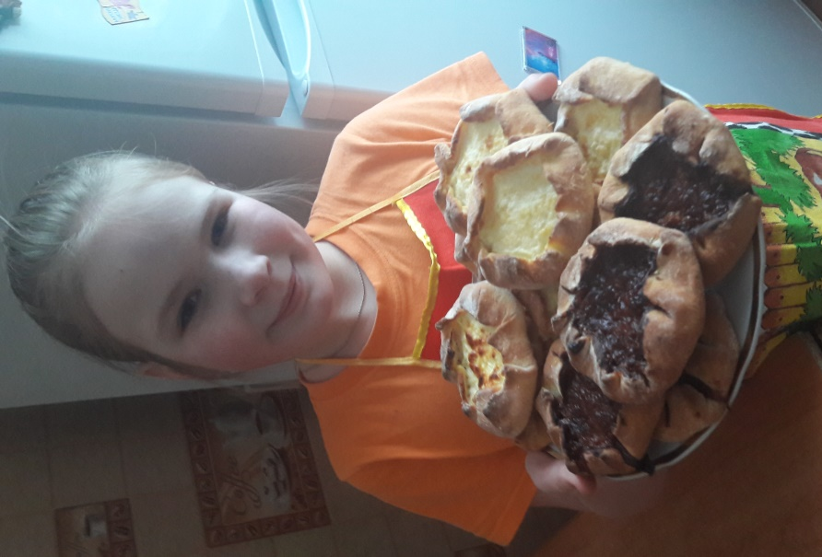

Приложение №2
Расчет стоимости калиток (на 10 порций)
Наименование | Цена (руб.) | Кол - во | Стоимость (руб.)
Мука (пшенич.) | 34 | 250гр | 8,5
Сметана | 45,90 | 125мл | 5, 8
Кефир | 45 | 250 мл | 11,25
Творог | 69,90 | 200гр | 69,9
Яйцо | 49 | 1 шт. | 4,9
Соль | в наличии
Сахар | в наличии
Крахмал | в наличии
Сода | в наличии
Свежие ягоды (морошка) | в наличии
Итого (в среднем) | 100,35

Приложение №3
